แผนการจัดการเรียนรู้
กลุ่มสาระการเรียนรู้สุขศึกษาและพลศึกษา วิชาพลศึกษา (วอลเลย์บอล) ชั้นมัธยมศึกษาปีที่ 3
สาระที่ 3 การเคลื่อนไหว การออกกำลังกาย การเล่นเกมกีฬาไทย และกีฬาสากล
หน่วยการเรียนรู้ที่ 2 ชื่อหน่วย ความรู้เบื้องต้นของกีฬาวอลเลย์บอล เวลา 1 ชั่วโมง
แผนการจัดการเรียนรู้ที่ 3 เรื่อง ความรู้ทั่วไปเกี่ยวกับกีฬาวอลเลย์บอล และการสร้างความคุ้นเคยกับ ลูกวอลเลย์บอล
ผู้สอน นายเกริกเกียรติ กองกุล

1. มาตรฐานการเรียนรู้และตัวชี้วัด
พ 3.2 รักการออกกำลังกาย การเล่นเกม และการเล่นกีฬา ปฏิบัติเป็นประจำอย่างสม่ำเสมอ มีวินัย เคารพสิทธิ กฎ กติกา มีน้ำใจนักกีฬา มีจิตวิญญาณในการแข่งขัน และชื่นชมในสุนทรียภาพของการกีฬา
ม.3/1 มีมารยาทในการเล่นและดูกีฬาด้วยความมีน้ำใจนักกีฬา
ม.3/2 ออกกำลังกายและเล่นกีฬาอย่างสม่ำเสมอและนำแนวคิดหลักการจากการเล่นไปพัฒนาคุณภาพชีวิตของตนด้วยความภาคภูมิใจ

2. สาระสำคัญ
การเล่นกีฬาวอลเลย์บอลนั้น ผู้เล่นควรจะต้องมีความรู้ความเข้าใจเกี่ยวกับพื้นฐานของกีฬาวอลเลย์บอล และเพื่อให้การเล่นกีฬาดังกล่าวเป็นไปได้ด้วยดี ในระดับเบื้องต้นผู้เล่นจึงควรศึกษาทำความเข้าใจ ตลอดจนสร้างความคุ้นเคยกับลูกวอลเลย์บอล จึงจะช่วยทำให้ผู้เล่นมีทักษะในการเล่นที่ถูกต้อง ปลอดภัย และเกิดความชำนาญในทักษะพื้นฐาน ซึ่งจะส่งผลทำให้การเล่นกีฬาวอลเลย์บอลในระดับที่สูงขึ้นไปเป็นไปได้ด้วยดีและมีประสิทธิภาพยิ่งขึ้น

3. จุดประสงค์การเรียนรู้
3.1 นักเรียนบอกความรู้ทั่วไปเกี่ยวกับกีฬาวอลเลย์บอลได้ (K)
3.2 นักเรียนปฏิบัติทักษะการสร้างความคุ้นเคยกับลูกวอลเลย์บอล (P)
3.3 นักเรียนให้ความร่วมมือในการปฏิบัติทักษะการสร้างความคุ้นเคยกับลูกฟุวอลเลย์บอลได้ (A)

4. สาระการเรียนรู้
4.1 ความรู้ทั่วไปเกี่ยวกับกีฬาวอลเลย์บอล
- ประโยชน์ของกีฬาวอลเลย์บอล
- มารยาทในการแข่งขันวอลเลย์บอล
4.2 การสร้างความคุ้นเคยกับลูกวอลเลย์บอล

5. กิจกรรมการเรียนรู้
5.1 ขั้นเตรียม (5 นาที)
5.1.1 ครูสั่งนักเรียนจัดแถวตอนลึก 5 แถว แยกชาย – หญิง หัวหน้าห้องบอกทำความเคารพครูผู้สอน

หมายเหตุ

ครู นักเรียน

5.1.2 ครูสำรวจรายชื่อนักเรียน ตรวจเครื่องแต่งกายและอุปกรณ์การเรียน
5.1.3 ครูแจ้งจุดประสงค์การเรียนรู้ให้นักเรียนทราบ
5.1.4 ครูขออาสาสมัครนักเรียน 1 คน ออกมานำเพื่อนอบอุ่นร่างกาย และยืดเหยีดกล้ามเนื้อส่วนต่าง ๆ โดยใช้รูปแบบและท่าต่าง ๆ ที่ครูได้นำปฏิบัติในคาบเรียนที่ผ่านมา ดังนี้
- วิ่งเหยาะรอบสนาม 2 รอบ
- ยืดเหยียดกล้ามเนื้อส่วนต่าง ๆ โดยการยืดเหยียดกล้ามเนื้อแต่ละส่วนให้ปฏิบัติค้างไว้ 8 – 10 วินาที ดังรูปภาพ

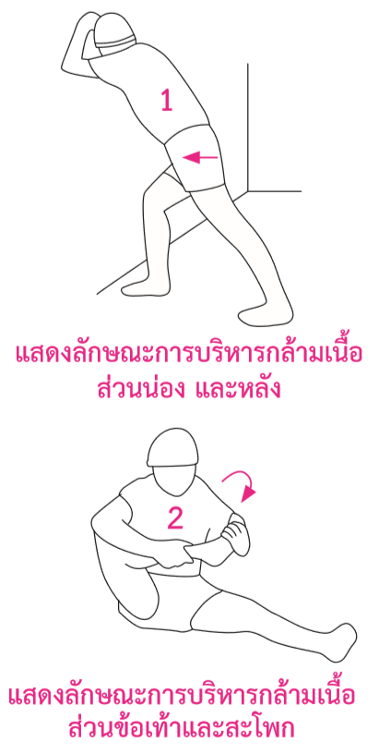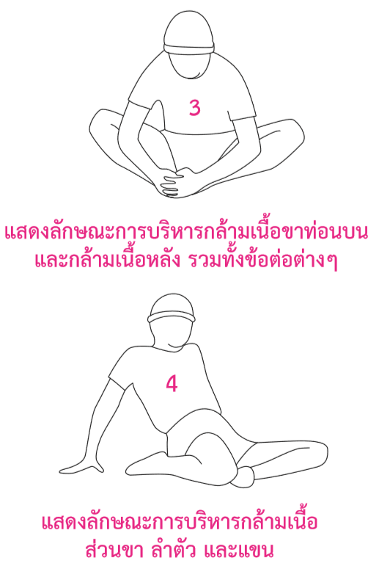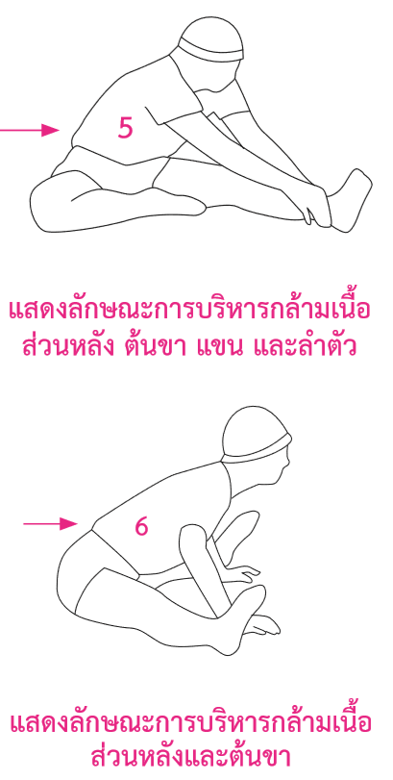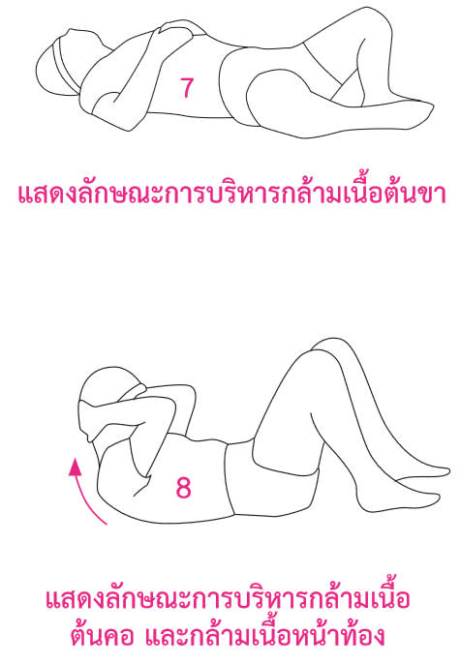
ภาพประกอบการยืดเหยียดกล้ามเนื้อส่วนต่าง ๆ

5.2 ขั้นสอน (10 นาที)
5.2.1 ครูและนักเรียนร่วมกันแสดงความคิดเห็นเกี่ยวกับประโยชน์ของกีฬาวอลเลย์บอล และมารยาทในการแข่งขันกีฬาวอลเลย์บอล จากนั้นครูสรุปความรู้ดังกล่าวให้นักเรียนฟังอีกครั้ง
5.2.2 ครูอธิบายความสำคัญของการสร้างความคุ้นเคยกับลูกวอลเลย์บอล และสาธิตรูปแบบการฝึกทักษะการสร้างความคุ้นเคยกับลูกวอลเลย์บอลเป็นตัวอย่างให้กับนักเรียน
5.2.3 ครูขออาสาสมัครนักเรียน 1 คน ออกมาสาธิตทักษะการสร้างความคุ้นเคยกับลูก วอลเลย์บอลตามที่ครูอธิบายและสาธิตไป

5.3 ขั้นฝึกหัด (30 นาที)
5.3.1 ครูให้นักเรียนฝึกปฏิบัติทักษะการสร้างความคุ้นเคยกับลูกวอลเลย์บอล ดังแบบฝึกต่อไปนี้
- แบบฝึกที่ 1 กลิ้งบอลไปด้านซ้ายโดยใช้มือขวา กลิ้งไปด้านขวาโดยใช้มือซ้าย ปฏิบัติคนละ 20 ครั้ง
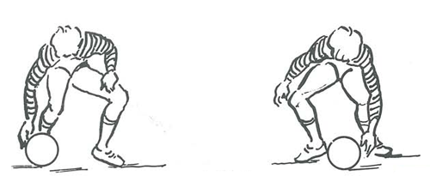

- แบบฝึกที่ 2 ให้นักเรียนเลี้ยงลูกวอลเลย์บอลสลับมือไปด้านหน้า ปฏิบัติคนละ 3 รอบ
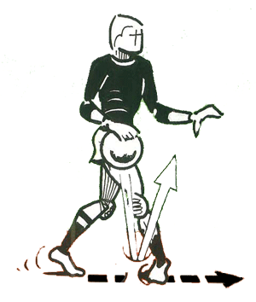

- แบบฝึกที่ 3 ให้นักเรียนจับคู่กับเพื่อน แล้วให้แต่ละคู่ยืนส่งลูกวอลเลย์บอลระดับอก ให้ปฏิบัติคู่ละ 20 ครั้ง
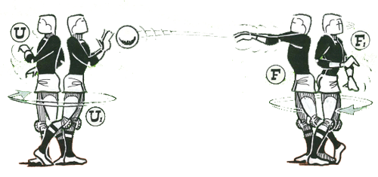

- แบบฝึกที่ 4 ให้นักเรียนจับคู่กับเพื่อน แล้วให้แต่ละคู่ยืนส่งลูกวอลเลย์บอลกระดอนพื้น ให้ปฏิบัติคู่ละ 20 ครั้ง

- แบบฝึกที่ 5 ให้นักเรียนจับคู่กับเพื่อน แล้วให้แต่ละคู่ส่งบอลลอดขาแล้วรับบอลเหนือศีรษะ 20 ครั้ง
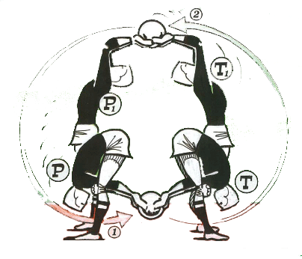
5.3.2 ครูคอยสังเกตการปฏิบัติของนักเรียน พร้อมกับคอยให้คำแนะนำแก้ไขข้อบกพร่อง

5.4 ขั้นนำไปใช้ (10 นาที)
5.4.1 ครูให้นักเรียนแบ่งกลุ่มออกเป็น 2 กลุ่มเท่า ๆ กัน ให้แต่ละกลุ่มช่วยกันคิดแบบฝึกทักษะการสร้างความคุ้นเคย 1 แบบฝึก โดยห้ามซ้ำกับที่ครูสอนไปแล้ว
5.4.2 ให้นักเรียนแต่ละกลุ่มฝึกทักษะการสร้างความคุ้นเคยกับลูกวอลเลย์บอลตามที่กลุ่มตนเองคิดร่วมกับแบบฝึกที่ครูสอนให้เกิดความชำนาญ

5.5 ขั้นสรุป (5 นาที)
5.5.1 นักเรียนเข้าแถวเป็นวงกลม ครูอยู่ตรงกลาง ดังรูป

ครู

5.5.2 ครูนำนักเรียนยืดเหยียดกล้ามเนื้อส่วนต่าง ๆ ดังรูป

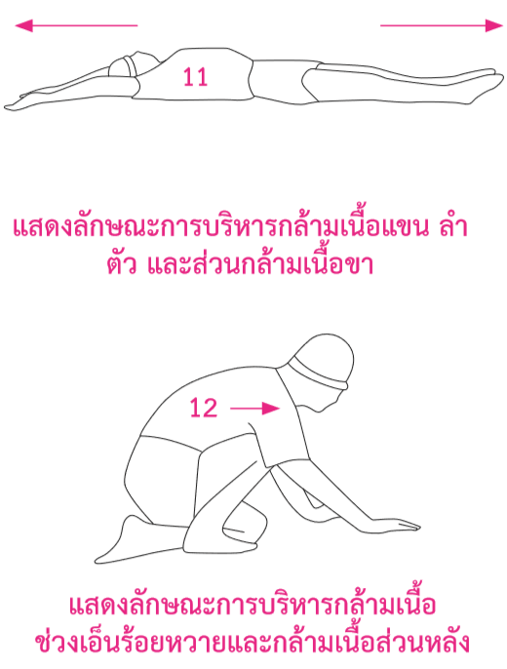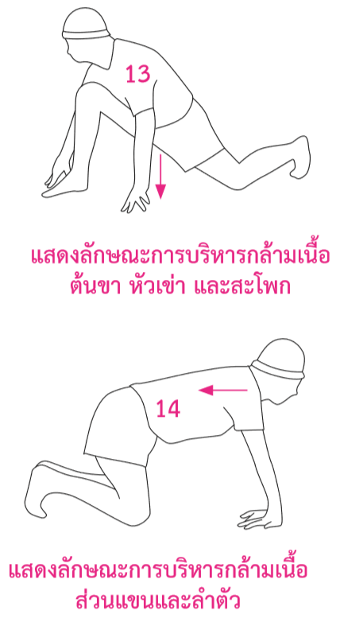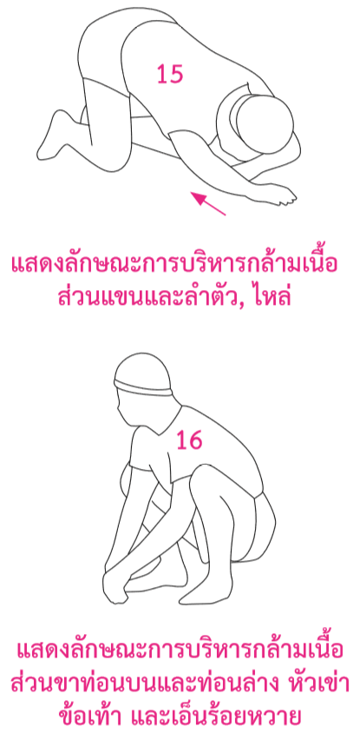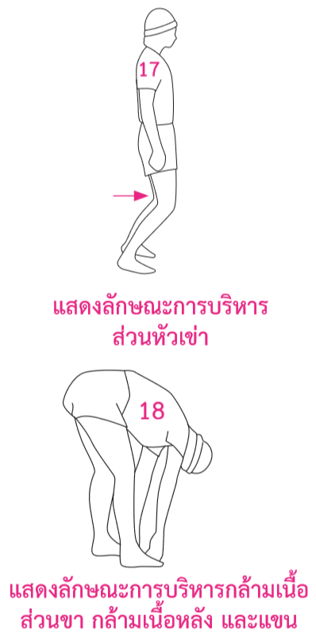

ภาพประกอบการยืดเหยียดกล้ามเนื้อส่วนต่าง ๆ
5.5.3 ครูและนักเรียนร่วมกันสรุปเกี่ยวกับทักษะการสร้างความคุ้นเคยกับลูกวอลเลย์บอล
5.5.4 ครูนัดหมายนักเรียนเกี่ยวกับการเรียนในสัปดาห์ต่อไป แล้วให้นักเรียนทำสุขปฏิบัติและเตรียมตัวไปเรียนในชั่วโมงถัดไป

6. สื่อ/แหล่งการเรียนรู้
6.1 ลูกวอลเลย์บอล/นกหวีด
6.2 สนามวอลเลย์บอล

7. การวัดและประเมินผล
จุดประสงค์ | วิธีวัด | เครื่องมือวัด | เกณฑ์การวัด
1. นักเรียนบอกความรู้ทั่วไปเกี่ยวกับกีฬาวอลเลย์บอลได้ (K) | ตอบคำถาม | คำถามของครูขณะสอน | ตอบถูกร้อยละ 70
2. นักเรียนปฏิบัติทักษะการสร้างความคุ้นเคยกับลูกวอลเลย์บอลได้ (P) | สังเกต | แบบฝึกการสร้างความคุ้นเคยกับลูกวอลเลย์บอล | ปฏิบัติได้ถูกต้อง  ร้อยละ 70
3. นักเรียนให้ความร่วมมือในการปฏิบัติทักษะการสร้างความคุ้นเคยกับลูกวอลเลย์บอลได้ (A) | สังเกต | แบบสังเกตพฤติกรรม | ระดับคุณภาพ 2 ขึ้นไปผ่านเกณฑ์

8. บันทึกหลังการสอน
ผลการสอน
………………………………………………………………………………………………………………………………………………………………………………………………………………………………………………………………………………………………
………………………………………………………………………………………………………………………………………………
………………………………………………………………………………………………………………………………………………………………………………………………………………………………………………………………………………………………
………………………………………………………………………………………………………………………………………………

ปัญหาและอุปสรรค
………………………………………………………………………………………………………………………………………………………………………………………………………………………………………………………………………………………………
………………………………………………………………………………………………………………………………………………

ข้อเสนอแนะ/แนวทางการแก้ไขปัญหา
………………………………………………………………………………………………………………………………………………………………………………………………………………………………………………………………………………………………
………………………………………………………………………………………………………………………………………………

ลงชื่อ………………………………………
( นายเกริกเกียรติ กองกุล )
ครูผู้สอน

แบบสังเกตพฤติกรรม
กลุ่มสาระการเรียนรู้สุขศึกษาและพลศึกษา วิชาพลศึกษา (วอลเลย์บอล) ชั้นมัธยมศึกษาปีที่ 3
สาระที่ 3 การเคลื่อนไหว การออกกำลังกาย การเล่นเกมกีฬาไทย และกีฬาสากล
หน่วยการเรียนรู้ที่ 2 ชื่อหน่วย ความรู้เบื้องต้นของกีฬาวอลเลย์บอล เวลา 1 ชั่วโมง
แผนการจัดการเรียนรู้ที่ 3 เรื่อง ความรู้ทั่วไปเกี่ยวกับกีฬาวอลเลย์บอล และการสร้างความคุ้นเคยกับ ลูกวอลเลย์บอล
ผู้สอน นายเกริกเกียรติ กองกุล

คำชี้แจง : 1. ให้ผู้สอนสังเกตพฤติกรรมของนักเรียนในระหว่างเรียนและนอกเวลาเรียน แล้วขีด √ ลงในช่อง
ที่ตรงกับระดับคะแนน
2. นักเรียนจะต้องได้คะแนนจากแบบสังเกตพฤติกรรมในชั้นเรียนระดับคะแนน 2 ขึ้นไปในทุก รายการประเมิน จึงจะถือว่าผ่านเกณฑ์การประเมิน

ลำดับที่ | รายการประเมิน | ระดับคะแนน
ลำดับที่ | รายการประเมิน | 3 | 2 | 1
1 | การแสดงความคิดเห็น
2 | การยอมรับฟังความคิดเห็นของผู้อื่น
3 | การทำงานตามหน้าที่ที่ได้รับมอบหมาย
4 | ความมีน้ำใจ
5 | การตรงต่อเวลา
รวม
ผลการประเมิน

ลงชื่อ………………………………
( ………………………………………….. )
ผู้ประเมิน

เกณฑ์การให้คะแนน
ปฏิบัติหรือแสดงพฤติกรรมอย่างสม่ำเสมอ ให้ 3 คะแนน
ปฏิบัติหรือแสดงพฤติกรรมบ่อยครั้ง ให้ 2 คะแนน
ปฏิบัติหรือแสดงพฤติกรรมบางครั้ง ให้ 1 คะแนน
เกณฑ์การตัดสินคุณภาพ
12 - 15 | ดี
8 - 11 | พอใช้
ต่ำกว่า 8 | ปรับปรุง

